Eerste interland Nederlands Elftal
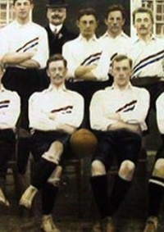
30 april 1905 - Het Nederlands Elftal heeft haar eerste interland in en tegen Belgie met 1-4 gewonnen. Na een 1-1 stand na 90 minuten wist Nederland in de verlenging driemaal te scoren. Alle Nederlandse doelpunten werden door Eddy de Neve gemaakt.
De wedstrijd werd gespeeld in het Kiel Stadion in Beerschot en de beide landen streden om de Coupe van den Abeele. Er waren slechts 800 toeschouwers aanwezig bij de wedstrijd. Hasselt van Cees was de bondscoach van het Nederlands Elftal.
Naast de Reve speelden Reinier Beeuwkes, Peet Stol, Ben Stom, Karel Gleenewinkel Kamperdijk, Bok de Korver, Dolf Kessler, Rein Boomsma, Dirk Lotsy, Guus Lutjes en Willy de Vos tijdens de eerste interland van het Nederlands Elftal.

